Памятка "Как уберечь ребенка от насилия"
Уважаемые папы и мамы!
В жизни человек встречается не только с добром, но и со злом, приобретает не только положительный, но и отрицательный опыт. Добро лечит сердце, зло ранит душу и тело, оставляя рубцы и шрамы на всю оставшуюся жизнь.
Запомните эти простые правила в нашей непростой жизни:
- Выучите с ребенком номера телефонов служб спасения в трудной жизненной ситуации.
- Выучите с ним ваши рабочие номера телефонов, а также номера телефонов людей, которым вы доверяете.
- Учите его рассказывать вам вечером не только о своих достижениях, но и о тревогах, страхах, сомнениях.
- Каждую трудную ситуацию не оставляйте без внимания, анализируйте вместе с ним.
- Обсуждайте с ним примеры находчивости и мужества детей, сумевших выйти из трудной жизненной ситуации.
- Не иронизируйте, если ребенок в какой-то ситуации оказался слаб физически и морально. Помогите ему и поддержите его, укажите возможные пути решения возникшей проблемы.
- Если проблемы связаны с тем, что ваш ребенок слаб физически, запишите его в секцию и интересуйтесь результатами занятий.
- Если взрослые люди из числа ваших знакомых и друзей вызывают опасения у вас в отношении вашего ребенка, проверьте свои сомнения и не стесняйтесь разорвать с ними отношения.
- Постарайтесь удовлетворить любознательность и любопытство, предупреждая его вопросы заранее, а не после того, как он получил информацию из третьих рук.
- Постарайтесь сделать так, что ребенок с раннего детства усвоил, что ему разрешается и то, на что налагается абсолютный запрет.
- Учите ребенка предполагать последствия своих поступков. Сформируйте у него потребность ставить вопрос типа: а что будет, если…
- Если ваш ребенок подвергся сексуальному насилию, не ведите себя так, будто он совершил нечто ужасное, после чего жизнь невозможна.
- Не обсуждайте при ребенке то, что произошло, тем более с посторонними и чужими людьми.
- Не формируйте у своего ребенка комплекс вины за случившееся.
- Не позволяйте другим людям выражать вашему ребенку сочувствие и жалость. Это формирует комплекс «белой вороны».
- Дайте возможность своему ребенку проговорить с вами самую трудную ситуацию до конца и без остатка. Это поможет ему освободиться от груза вины и ответственности.
- Если есть в этом необходимость, пройдите вместе с ним курс психологической реабилитации.
- Постарайтесь переключить внимание ребенка с пережитой им ситуации на новые занятия или увлечения.
- Ни в коем случае никогда не оставляйте нерешенными проблемы, касающиеся физического и психического здоровья вашего ребенка.
- Любите своего ребенка и принимайте его таким, каков он есть.

Жестокое обращение с детьми в семье (то есть несовершеннолетними гражданами от рождения до 18 лет) включает в себя любую форму плохого обращения, допускаемого родителями (другими членами семьи ребенка), опекунами, приемными родителями.
Различают четыре основные формы жестокого обращения с детьми: физическое, сексуальное, психическое насилие, пренебрежение основными нуждами ребенка.
Физическое насилие – это преднамеренное нанесение физических повреждений ребенку.
Сексуальное насилие – это вовлечение ребенка с его согласия или без такового в сексуальные действия с взрослыми с целью получения последними удовлетворения или выгоды. Согласие ребенка на сексуальный контакт не дает оснований считать его ненасильственным, поскольку ребенок не обладает свободой воли и не может предвидеть все негативные для себя последствия.
Психическое (эмоциональное) насилие – это периодическое, длительное или постоянное психическое воздействие на ребенка, тормозящее развитие личности и приводящее к формированию патологических черт характера.
К психической форме насилия относятся:
- открытое неприятие и постоянная критика ребенка;
- угрозы в адрес ребенка в открытой форме;
- замечания, высказанные в оскорбительной форме, унижающие достоинство ребенка;
- преднамеренное ограничение общения ребенка со сверстниками или другими значимыми взрослыми;
- ложь и невыполнения взрослыми своих обещаний;
- однократное грубое психическое воздействие, вызывающее у ребенка психическую травму.
Пренебрежение нуждами ребенка – это отсутствие элементарной заботы о ребенке, в результате чего нарушается его эмоциональное состояние и появляется угроза его здоровью или развитию.
К пренебрежению элементарными нуждами относятся:
- отсутствие адекватных возрасту и потребностям ребенка питания, одежды, жилья, образования, медицинской помощи;
- отсутствие должного внимания и заботы, в результате чего ребенок может стать жертвой несчастного случая.

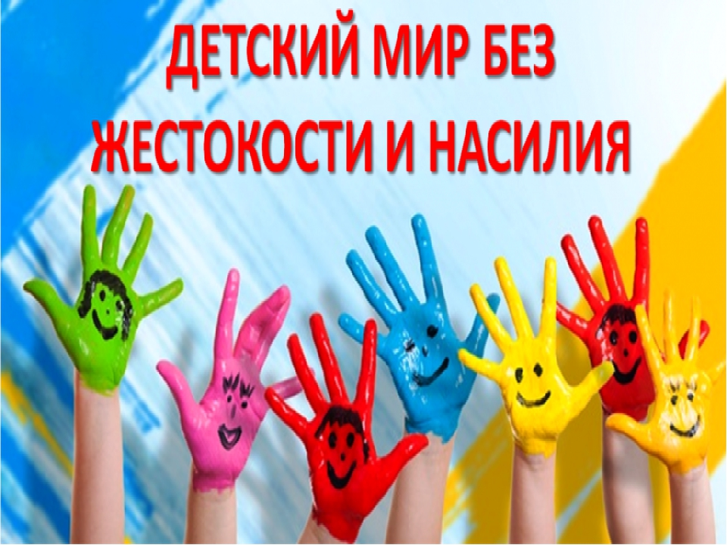

Телефон доверия – это не только доступный вид психологической помощи детям и подросткам, но и путь восстановления личности через восстановление доверия.

Специалисты, работающие на анонимной, бесплатной круглосуточной телефонной линии 8 800 2000 122 всегда готовы Вас выслушать и оказать профессиональную своевременную помощь и поддержку.
Телефон доверия работает ежедневно и круглосуточно
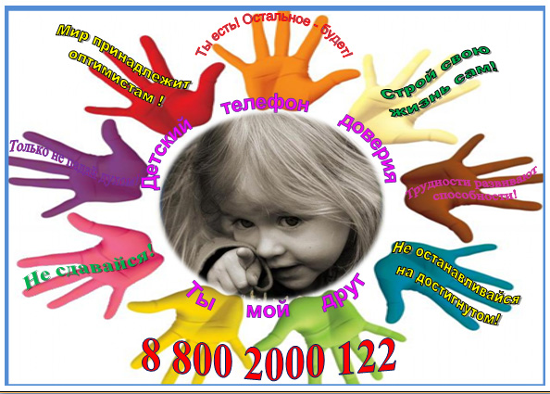Все консультации бесплатные

Уполномоченный по правам ребенка
в Ярославской области:
Крупин Михаил Львович
Адрес: 150000, г.Ярославль,
ул.Революционная, д.28
Телефон: (4852) 40-07-90, 40-15-02, 40-10-54
Территориальная комиссия по делам несовершеннолнтних и защите их прав Некоузского МР:
Селютин Вячеслав Владимирович
Телефон: (48547) 2-18-34
Уполномоченный по защите прав участников образовательного процесса
в Волжской СОШ:
Загородняя Светлана Альбертовна
Телефон: (48547) 26-4-93
В нашей Волжской СОШ работает
социальная служба помощи:
Психолог:
Панфилова Светлана Евгеньевна
Социальные педагоги:
Загородняя Светлана Альбертовна,
Богданова Елена Викторовна.
Они ВСЕГДА готовы выслушать ВАС
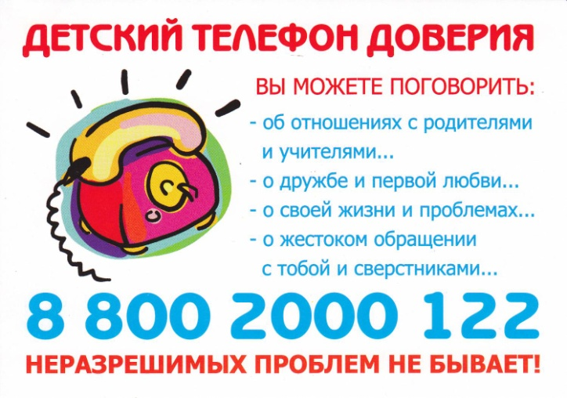и оказать помощь!

